**“双减”背景下提升数学教师单元整体设计能力**

**---记闵行区六、八年级数学教研活动**

2021年10月20日下午闵行区六、八年级数学教研活动在马桥复旦万科实验中学五楼报告厅举行，本次教研活动的主要内容为关于单元整体设计研究，活动由区教研员谢淙老师主持。

**以课促教，研读《课程标准》**

当天下午六年级和八年级的数学教师一同观看了马桥复旦万科实验中学汪丽君老师执教的《19.2证明举例(6)》和闵行四中段红杰老师执教的《2.6分数的除法(2)》。

汪丽君老师的这节课是19.2证明举例的第六课时。这节课在前五课时的基础上进一步丰富了演绎证明的经验。课堂上学生经过探究，利用图形运动的思想，借助添加辅助线，构造出基本图形从而解决问题。这节课在内容上，既做到了尊重教材内容安排，又做到了尊重学生思维发展需要。在教学设计上以问题为中心，从学生的体验出发，突出了学生的主体地位，既引发了学生的学习兴趣又促进了学生的求知欲。在教学方法上，汪老师尊重学生的想法，注重对学生的引导。

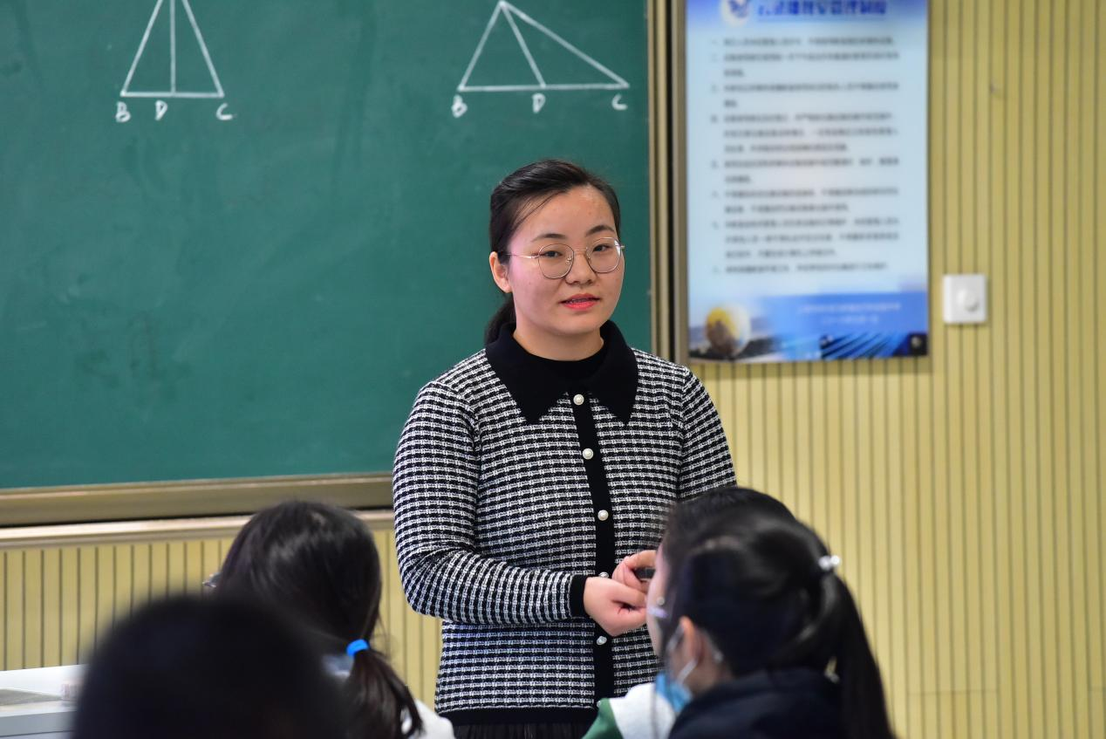

六年级段红杰老师上了一节分数章节的新授课—《2.6(2)分数的除法》，这节课结合时事热点、根据课程标准和教学参考进行设计，围绕“除法法则的推导、理解和应用”的教学目标开展教学。在教学过程中，教师引导学生进行运算法则的探究和归纳；在应用法则解决问题的过程中体会化归思想和方程思想，促进学生数学思维的发展，培养学生程序化思考问题的习惯，有助于学生形成严谨求实的科学精神。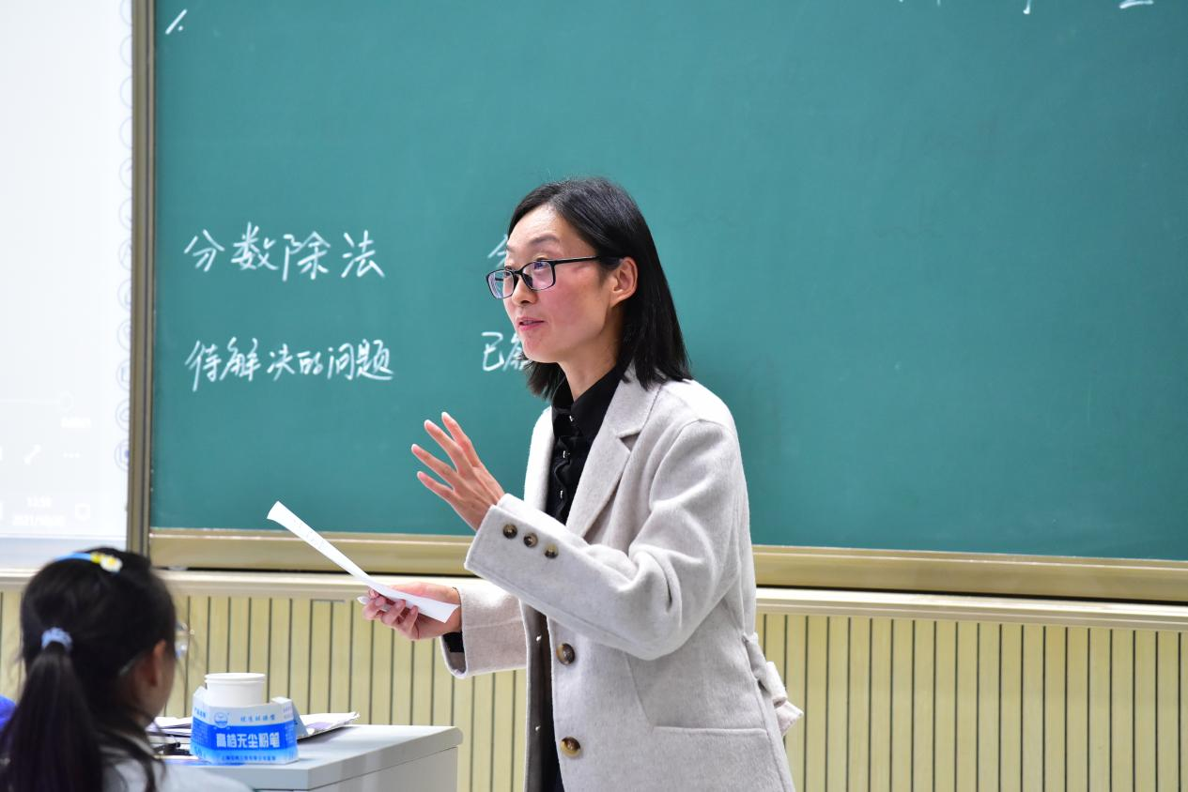

课后，谢老师肯定了两位老师的教学设计，同时也向全体参会教师提出认真研读《课程标准》宝贵建议。

**基于单元整体设计的思考**

稍作休息后，全体参会人员对两节课的教学进行了深入的研讨。教研员谢淙老师就“关于单元整体设计的思考”作了专题讲座。讲座内容分别从“**何为单元整体设计**”、“**为什么要尝试单元整体设计”**、“**如何尝试单元整体设计**”三个板块推进。讲座进行到第二个环节时，谢老师结合身边教师的实际案例及学生的阶段特点，深入浅出的将理论与实践结合在一起，强调了单元整体设计在教师整体把握教学、促进学生形成整体思维、改进教师教学方式的重要作用，引起了全场老师们的共鸣。

活动最后，谢老师结合两位老师的公开课及单元整体设计的思考，给所有六、八年级数学老师提出了以下五点建议：1.要**充分、全面了解学情**，特别是起始年级，使自己的所有教学行为能有的放矢，针对性强；2.处理好**集体备课与个人备课之间的关系**，避免千“班”一律；3.在“双减”背景下，**课堂效果及时反馈**尤为重要，要予以高度关注；4.**精心设计练习**，既要保证一定的量，重点还是在质上作些文章；5.**综合、全面评价学生**的数学表现，**激活学生的内驱力**是成败的关键。

通过本次区教研活动，所有六、八年级数学老师对于今后的教学更加明确的方向，对于几何教学和代数教学的研究有了更加深刻的体会和认识，大家收获满满，对后阶段的教学充满信心。

供 稿：马桥万科

编 辑：谢 淙